Урок № 11

Дата проведення уроку 18.05.2020 року
Група : МШ-13
Професія: Муляр
Майстер в/н: Полехін М.Ф. вайбер: +380680803123 Е-маіl: nik.polekhin49@gmail.com
Тема програми: Самостійне виконання мулярних робіт 2-3 розрядів.
Тема уроку : Укладання арматурних сіток при кладці стін.
Мета уроку:
а) Навчальна: навчити учнів укладанню арматурних сіток при кладці стін.
Мета уроку:
б) Виховна: виховувати трудову дисціплину та відповідальність.
в) Розвиваюча: розвивати раціональне мислення та творчисть.
Дидактичне забезпечення уроку: Опорний конспект, малюнки, відеоролик, силка

Доброго дня!
Тема нашого сьогоднішнього уроку: «Укладання арматурних сіток при кладці стін». Важливість вивчення цієї теми складається в том що цей процес являється важливим в будівництві.
Чім ми будемо займатися сьогодні? Безумовно укладанням арматурних сіток при кладці стін.
Но спочатку давайте згадаємо то, що ми вивчали на останнім уроці.
Види і класифікація гідроізоляції
Сучасну гідроізоляцію умовно поділяють на кілька видів за такими ознаками: матеріал, конструктивно-технологічне вирішення, фізико-механічний стан гідроізоляційного покриття, умови його експлуатації (характер впливу вологи).
За використаним матеріалом гідроізоляцію поділяють на:
- - полімерцементну (CR 65, CR 66, CL 50);
- - полімерну (CL 51);
- - бітумно-полімерну;
- - бітумну та з допоміжних матеріалів (ін'єктувальні, засипні).
За конструктивно-технологічним вирішенням гідроізоляцію поділяють на:
- — фарбувальну (обмазувальну);
- — обклеювальну (монтувальну);
- — проникної дії (просочувальну);
- — штукатурну.
За фізико-механічним станом гідроізоляцію поділяють на:
- — жорстку (забезпечує гідроізолювання тріщин);
- — з ознаками еластичності (перекриває тріщини до 0,5 мм; відносне подовження до 10 %);
- — еластичну (відносне подовження понад 50 %). За характером впливу вологи її поділяють на:
- — гідроізоляцію від ґрунтової вологи (просочувані ґрунти);
- — гідроізоляцію від періодичної дії води без тиску;
- — гідроізоляцію від постійної дії води, що не тисне на конструкції;
- — гідроізоляцію від постійної дії води, що тисне на конструкції (ззовні і зсередини).
До фарбувальних (обмазу'вальних) матеріалів належать: гарячі і холодні бітумні, бітумно-гумові, полімерні та бітумно-полімерні емульсії, лаки, емалі, мастики.
До жорстких матеріалів належать: штукатурки з мінерально-цементних і полімерцементних розчинів, покриття з асфальтових мастик і розчинів.
До обклеювальних (монтувальних) матеріалів належать: рулонні, плівкові, плитні і листові вироби з основою (картон, скловолокно, поліефір на тканині, фольга) і без основи (бітумні), - термонаплавні або приклеювані гарячими й холодними мастиками, а також металеві і полімерні матеріали, які прикріплюють до поверхні.
Просочувальними вважають матеріали (бітуми, дьогті, бітумні емульсії, матеріали на основі цементів), які проникають на деяку глибину в поверхні; ін'єкційними — матеріали на основі цементів, рідкого скла, із гідрофобізувальними добавками, які нагнітають у структуру конструкції під певним тиском або гравітаційно; засипними - зернисті матеріали, які захищають гідрофобними плівками (пісок, зола та ін.).
Покриття на основі перелічених матеріалів можна поділити на дві групи: які підлягають опорядженню без додаткових заходів і які не підлягають опорядженню.
Види і призначення гідроізоляції.

Підземні конструкції будинків взаємодіють з ґрунтом і зазнають впливу ґрунтової вологості або ґрунтових вод, що призводить не тільки до розмивання фундаментів, а і до корозії. Для захисту фундаментів, стін підвалів улаштовують горизонтальну і вертикальну гідроізоляцію, що буває фарбованою або обклеювальною. У безпідвальних будинках у цоколі стін улаштовують горизонтальну гідроізоляцію (рис.1,) з шару цементного розчину складу 1:3 або 1:2 завтовшки 20-30 мм і двох шарів толю, покладеного насухо на вирівняній цементній стяжці. Краще гідроізоляцію виконувати у вигляді двошарового рулонного килима з руберойду або гідроізолу, наклеєного на вирівняну суху основу на бітумній мастиці. Горизонтальну гідроізоляцію укладають безпосередньо стрічкою у зовнішніх і внутрішніх стінах будинку. її призначення - не допустити капілярного підйому вологи в ділянки стіни, що розташовані вище.
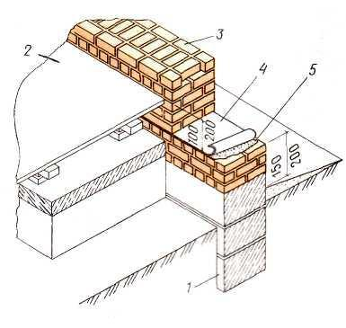
Рис 1 ГОРИЗОНТАЛЬНА ГІДРОІЗОЛЯЦІЯ СТІН БЕЗПІДВАЛЬНИХ БУДІВЕЛЬ
1- фундамент; 2 - підлога першого поверху; 3 - стіна, 4 – рулонний килим ; 5 – цементна стяжка
У будинках з підвалами влаштовують горизонтальну і вертикальну гідроізоляцію (рис. 2 ).
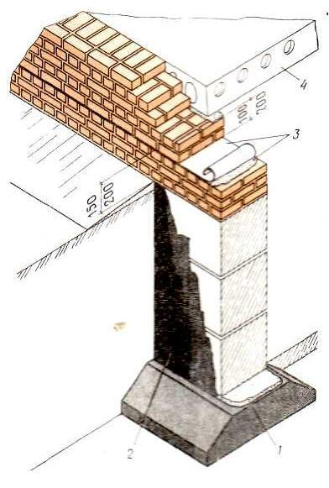
Рис 2 ГІДРОІЗОЛЯЦІЯ СТІН ПІДВАЛЬНИХ БУДІВЕЛЬ ВІД ГРУНТОВОЇ ВОГКОСТІ
1 — горизонтальна з шару цементного розчину; 2 — вертикальна обмазка бітумною мастикою 3- горизонтальна з рулонних матеріалів 4 - перекриття над підвалом
Перший шар гідроізоляції укладають на рівні підлоги підвалу. Звичайно, це шар цементного розчину завтовшки 20-30 мм складу 1:2, зроблений поверх фундаментних подушок.
Другий шар горизонтальної рулонної гідроізоляції влаштовують у цоколі зовнішніх стін на 150-200 мм вище вимощення. У внутрішніх стінах цей шар розташовується на 100-200 мм нижче від рівня підлоги.
Вертикальна гідроізоляція підвальних стін здійснюється обмазуванням їхніх поверхонь, що стикуються з ґрунтом, гарячою бітумною мастикою за два рази. Захист від ґрунтових вод забезпечуються улаштуванням більш надійної горизонтальної гідроізоляції (рис. 3).
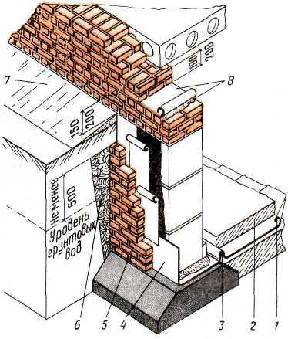
ГІДРОІЗОЛЯЦІЯ ПІДВАЛЬНИХ СТІН БУДІВЕЛЬ ВІД ГРУНТОВОЇ ВОДИ
1 - горизонтальна обклеювальна конструкція підлоги; 2 — підлога підвалу;3 — складка килима (осадовий компенсатор) ; 4 — вертикальна обклеювальна гідроіз. 5 - захисна стінка з цегли; 6 — "замок" з жирної глини; 7 — відмостка; 8 — горизонтальна з рулонних матеріалів
Горизонтальний шар обклеювальної гідроізоляції влаштовують в конструкціях підлоги підвалу рулонного килиму гідроізолу або ізолу (гнилостійких). Цей килим пропускають через стіни підвалу і виводять на зовнішню поверхню. Щоб попередити розрив гідроізоляційного килима при осіданні будинку, влаштовують осадовий компенсатор. Це складка з рулонного килима в осадовому шві у місцях прилягання підлоги до стін підвалу.
Другий шар горизонтальної гідроізоляції влаштовують у зовнішніх і внутрішніх стінах будинку, нижче рівня підлоги першого поверху. Вертикальну обклеювальну гідроізоляцію влаштовують на зовнішній поверхні підвальних стін шляхом приклеювання 3-4-и шарового килима з толю або руберойду по цементній штукатурці. Вертикальну гідроізоляцію піднімають вище ґрунтових вод на 0,5 м. Від ушкодження вертикальну гідроізоляцію захищають цегляною стінкою у півцеглини на цементному розчині. Крім того, між цегляною стінкою і ґрунтом укладають шар жирної глини завтовшки 25-30 см. Вимощення навколо будівлі теж захищає підземні конструкції від поверхневих вод.
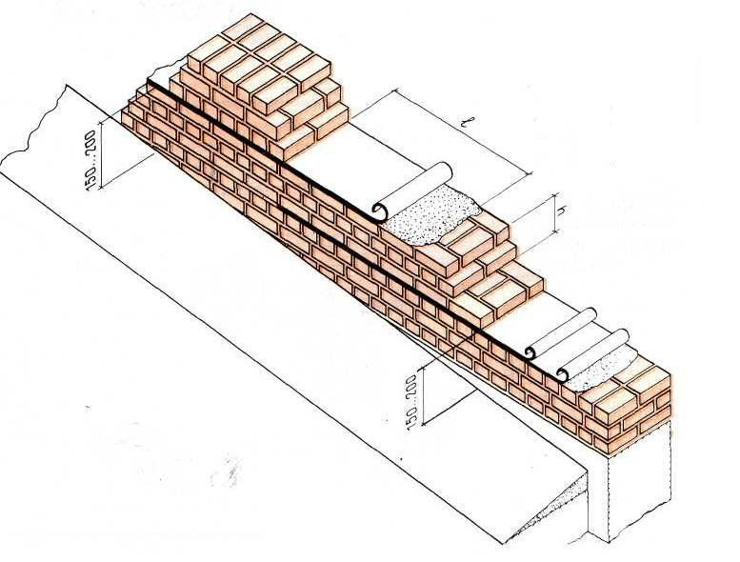
Рис 4. ГІДРОІЗОЛЯЦІЯ СТІН НА КОСОГОРАХ

Організація робочого місця і техніка безпеки

Рулонний килим гідроізоляції наклеюють після підготовки основи змітання пилу, висушування і ґрунтування (під обклеювання). Бітумну мастику попередньо нагрівають у спеціальній установці до робочої температури (180-200°С) і подають у бачках з кришкою на робоче місце, інколи за допомогою візка (рис. 1).
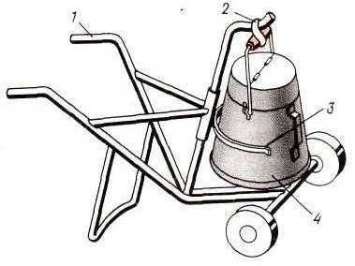
Рис 1 ВІЗОК ДЛЯ ТРАНСПОРТУВАННЯ МАСТИКИ
1 — візок; 2 - крюк для підвішування бачка; 3 — тримач, 4 — бачок з мастикою
Матеріали, інструменти, при пристосування розташовують за фронтом робіт. Рулонний килим приклеюють на основу після його очищення від пилу і по-сипки. Виконують роботи му-ляри 2, 3, і 4 розрядів.
Послідовність виконання операцій. Установку заправляють гарячою мастикою, розташовують у робочій зоні й підключають до електромережі. До місця виконання робіт підносять рулонні матеріали, визначають місце наклеювання, приміряють і розгортають рулон. Приклеюють кінці полотнища на 1 м для фіксації. Після згортання рулонів наносять бітумну мастику, наклеюють, розгладжують і накочують полотнища. При малих об'ємах робіт гідроізоляцію виконують два робітники 2-го і 3-го розряду.
Гідроізоляційні роботи вважаються роботами з підвищеною небезпекою. Щоб запобігти нещасним випадкам, при гідроізоляційних роботах необхідно дотримуватися певних вимог і правил техніки безпеки.
1. Приготування і розігрівання бітумних мастик здійснювати у спеціальних або в пересувних бітумо'варильних котлах, забезпечених комплектом протипожежних засобів.
2. Розігрівати бітум на відстані не ближче 50 м від вогненебезпечних будівництв і не ближче 1,5 м від бровок котловану.
3. Шматки бітуму завантажують у варильний котел, опускають по борту казана, щоб не допустити бризгів.
4. У котел опускати сухий наповнювач.
5. Котел заповнювати не більше 3/4 його об'єму.
6. Приготовлену мастику перемішувати веслом-мішал-кою.
7. Сторонні домішки з розігрітої мастики видаляють ковшем-сіткою
8. Транспортувати гарячу мастику до робочого місця у металевих бачках
9. Робітники, які виконують гідроізоляційні роботи із застосуванням гарячої мастики, забезпечуються спецодягом і захисними окулярами.
10. До наклеювання рулонного килиму допускаються робітники, що пройшли відповідний інструктаж з техніки і пожежної безпеки.

Приготування мастик і влаштування гідроізоляції

Для гідроізоляції застосовують частіше бітумні мастики, приготовлені з нафтобітуму марки БН70/30 або сплаву бітумів низьких і високих марок з наповнювачем.
Якщо витрати мастик невеликі, то їх готують у бітумо-варочних котлах безпосередньо на будівельному майданчику (рис. 1) з обігріванням будь-яким видом палива, або спеціальної установки (рис. 2) для розігрівання або приготування бітумних мастик, подавання їх по трубопроводах і механізованого нанесення на поверхню, яку ізолюють.
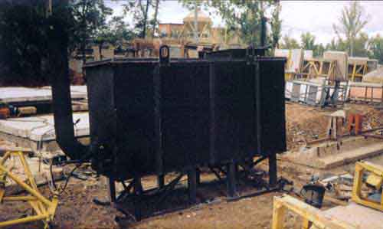
Рис 1 Стаціонарний бітумно-варочний котел

Рис 2 Установка для приготування та подачі бітуму по трубопроводах та механічного нанесення (загальний вигляд)
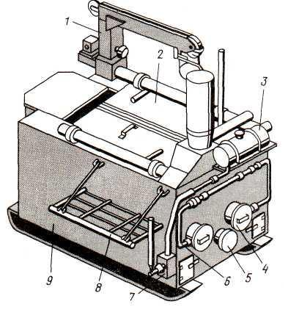
Рис 2 Установка для приготування та подачі бітуму по трубопроводах та механічного нанесення (схема) 1 — поворотний кран; 2 — двостулкова кришка; 3 — паливний бак; 4 - безкомпрессорна форсунка; 5 - пюк для чищення казана; 6 - топливопровід; 7 - ручний насос; 8 - трап; 9 — казан
Завантажений у котел бітум розплавляють обезводнюють, витримують його при температурі 100°С (якщо на поверхні мастики є піна, отже вода не випарувалась). Потім підвищують температуру бітуму до 180-200°С і додають у котел при безперервному перемішуванні сухий наповнювач (кам'яне борошно) і 3-5% антисептуючих домішок (крем-нефтористий натрій або фтористий натрій - проти гниття). Якщо при завантаженні наповнювача маса починає вспу-чуватися, завантаження необхідно призупинити, поки не зменшиться рівень кип'яченого шару. Після завантаження наповнювача мастику варять до одержання однорідної маси і повного осідання піни.
Мастики під час нанесення її на поверхню повинна мати температуру 160°С.

Влаштування горизонтальної гідроізоляції камяних конструкцій

Горизонтальна гідроізоляція — це прошарок з цементної або асфальтової стяжкистяжки або рулонних матеріалів, укладених по горизонтальній поверхні.
При влаштуванні гідроізоляції з цементного розчину або асфальту мал. 1):
викладають до проектної відмітки фундаменти або стіни (ділянка ׀);
заповнюють розчином вертикальні шви в кладці (ділянка II);
укладають шар цементного розчину з ущільнюючими добавками товщиною 20...30 мм або шар асфальту завтовшки 15...20 мм (ділянка III);
продовжують кладку, укладаючи перший ряд цегли на шар розчину (ділянка IV).
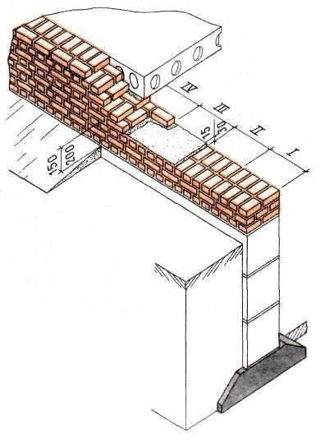
Рис 1 ГІДРОІЗОЛЯЦІЯ З ЦЕМЕНТНОГО РОЗЧИНУ АБО АСФАЛЬТУ
׀-׀ν ділянки; I – завершення кладки на проектній відмітці; ׀׀ — заповнення розчином вертикальних швів;׀׀׀ - укладка стяжки з шару асфальту або розчину ; IV - продовження кладки
При влаштуванні гідроізоляції з двох шарів толю (мал. 2):
завершують кладку на відмітці, вказаній в проекті (ділянка I);
заповнюють розчином вертикальні шви, вирівнюють поверхню кладки (ділянка II);
розстилають насухо по підготовленій поверхні два шари толю (ділянки III —IV|).
потім продовжують кладку наступних ярусів стіни (ділянка V).
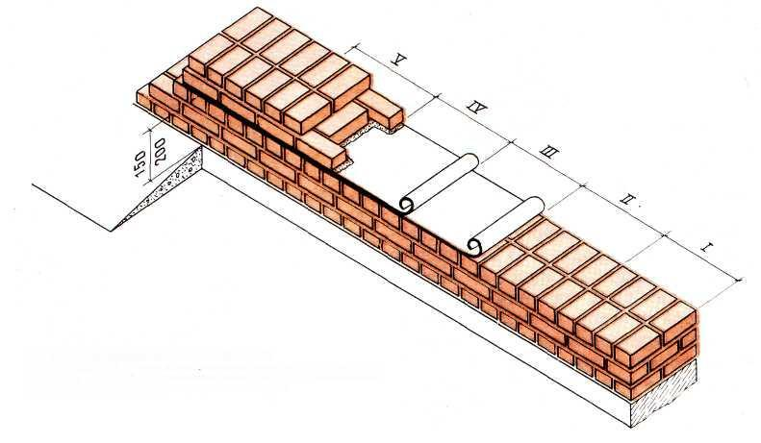
Рис 2 ГІДРОІЗОЛЯЦІЯ З ДВОХ ШАРІВ ТОЛЮ
׀-׀ν ділянки; I — завершення кладки на проектній відмітці; ІІ — заповнення розчином вертикальних швів;ІІІ-Іν— розкочування "насухо" двох шарів толю; ν— продовження кладки
Гідроізоляцію з руберойду і інших рулонних матеріалів (мал.3 ) укладають на відмітці, встановленій проектом (ділянка I). Заздалегідь поверхню кладки вирівнюють шаром розчину (ділянка II).
По затверділій стяжці наносять шар бітумної мастики завтовшки 3 мм і наклеюють рулонну ізоляцію (ділянка III). Наступний шар ізоляції також наклеюють бітумною мастикою (ділянка IV).
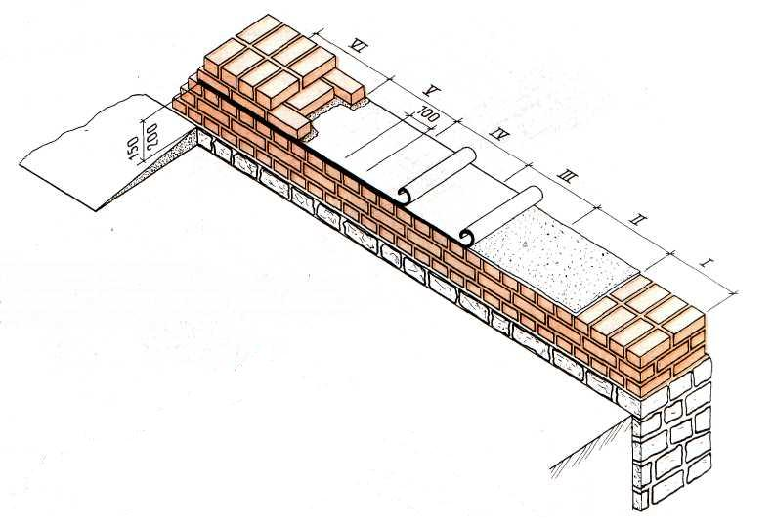
Рис 3 ГІДРОІЗОЛЯЦІЯ З РУБЕРОЇДУ
׀-ν׀ — ділянки; 1 — завершення кладки на проектній відмітці;׀׀ - вирівнювання поверхні стяжкою розчину;׀׀׀ - наклейка на бітумну мастику першого шару рулонної ізоляції; ׀ν – наклейка другого шару ізоляції; ν— стиковка з розкочуваних полотнищ;ν׀- продовження кладки
Роботи ведуть безперервно на ділянках довжиною 0,5... 1 м. У місцях стиків полотнища рулонної ізоляції з’єднують внахлист на довжині 100 мм (ділянка I). Верхній шар ізоляції ґрунтують (покривають) бітумною мастикою і продовжують кладку (ділянка VI).
На сьогодні є більш їефективні матеріали для гідроізоляції зокрема наплавляємий рубероїд. Ефективність його в тому що шар мастики місться вже на самому рубероїді і для того щоб його покласти мастику слід розплавити будь-якою лампою. Виключаються такі небезпечні процеси як приготування мастики та нанесення мастики на поверхню.

При зведенні будівель на косогорах горизонтальну гідроізоляцію стін розміщують уступами . При цьому ділянки ізоляції, виконані з цементного розчину, асфальту або рулонних матеріалів, перекривають один одного. Технологія влаштування такої гідроізоляції аналогічна розглянута вище

Влаштування вертикальної гідроізоляції.

Вертикальна гідроізоляція — це шар ізоляції на вертикальній поверхні конструктивного елементу.
Ізоляцію у вигляді обмазки поверхні бітумними мастиками, синтетичними смолами і іншими розрідженими складами називають обмазочною (мал. 1). Її застосовують для захисту від ґрунтової вогкості.
Поверхні стін заздалегідь очищають , вирівнюють розчином, просушують і ґрунтують (обмазують) розрідженими складом мастики. Щітками або кистями бітумні мастики або інші склади наносять на поверхню шаром завтовшки 1,5...2 мм. Окраску ведуть ділянками шириною 1...2 м зверху вниз, перекриваючи сусідні ділянки на 20...25 см.
Окрасочну гідроізоляцію виконують двох - або тришаровою. Шари наносять після висихання ґрунтування або затвердіння шару, що пролягає нижче. При великих об'ємах гідроізоляцію окраску виконують механізованим способом.
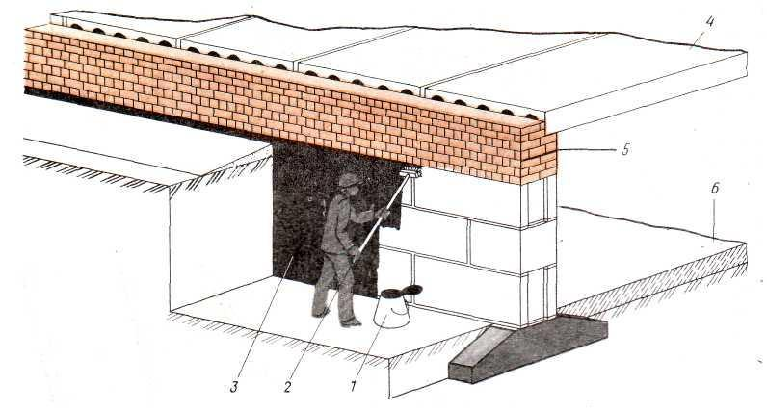
Мал. 1 ОКРАСОЧНА ГІДРОІЗОЛЯЦІЯ ЗОВНІШНІХ ПОВЕРХОНЬ ФУНДАМЕНТУ
1 - бачок з мастикою; 2 - щітка; 3 - шар гідроізоляції ; 4 - перекриття над підвалом; 5 - горизонтальна гідроізоляція; 6 -підлога підвалу
Крім звичних способів ізоляції є й новітні , зокрема за допомогою рідкої гуми.
Прошарок з ізоляційних рулонних матеріалів, наклеєний на поверхню конструктивного елементу, називають обклеєною гідроізоляцією (мал. 2). Її застосовують для захисту підвальних приміщень від ґрунтових вод.
Ізольовані поверхні заздалегідь очищають, вирівнюють розчином і покривають ґрунтуванням. Рулонний матеріал нарізують полотнищами завдовжки 1,5...2 м. Наклеювати починають від низу до верху, бітумну мастику наносять спочатку на ізольовану поверхню, а потім на рулонний матеріал. Згорнуте в рулон полотнище потроху розкочують, наносячи мастику шаром завтовшки 1...2 мм і притискуючи полотнище до поверхні.
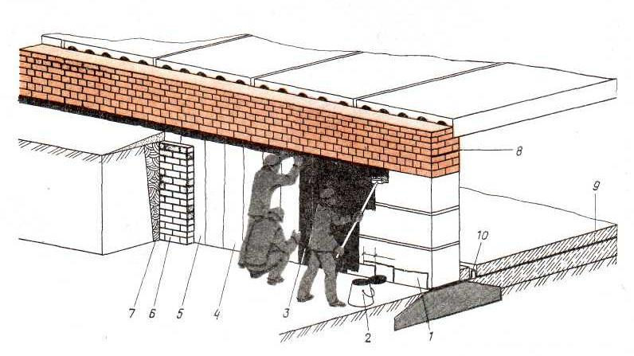
Мал. 2 ОБКЛЕЄНА ГІДРОІЗОЛЯЦІЯ ЗОВНІШНІХ ПОВЕРХОНЬ ФУНДАМЕНТУ
1 — випуск горизонтальної гідроізоляції, наклеєної на стіну фундаменту; 2 — бачок з мастикою; 3 — поверхня, покрита ґрунтовкою; 4 — наклеєні полотнища; 5 - верхній шар ізоляції, покритою бітумною мастикою; 6 — захисна стінка з цегли; 7 ~ шар глини; 8 — горизонтальна гідроізоляція в цоколі будівлі; 9 — горизонтальна гідроізоляція в конструкції підлоги; 10 — осадовий компенсатор
Наклеювані полотнища з’єднують : у подовжніх стиках на 100 мм, в поперечних не менше чим на 150 мм.
У суміжних шарах ізоляції повздовжні і поперечні стики розміщують в розбіжку.
Число шарів обклеєної гідроізоляції встановлюється проектом. Останній шар покривають шаром бітумної мастики і захищають стінкою з цегли від зовнішнього пошкодження.
Виконання гідроізоляції наплавленим рубероїдом можна подивитись на цьому відео

Інструмет і пристосування для гідроізоляції

При влаштуванні гідроізоляції застосовують інструменти і пристосування , якими виконують наступні операції.
1. Ножем ріжуть руберойд та інші рулонні матеріали.
2. Дротяною щіткою чистять рулонні матеріали від захисної посипки.
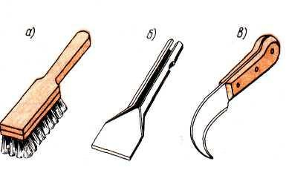
Рис 1 ІНСТРУМЕНТ ДЛЯ ПІДГОТОВКИ ПОЛОТНИЩ
а — дротяна щітка; б — шпатель-скребок; в — ніж для різання руберойду
3. Волосяною щіткою з подовженої ручкою користуються для нанесення ґрунтових сумішей, бітумних мастик і виконання фарбувальної ізоляції .
4. Сталевою гребінкою з ручкою розрівнюють шар мастики при наклеюванні рулонної гідроізоляції
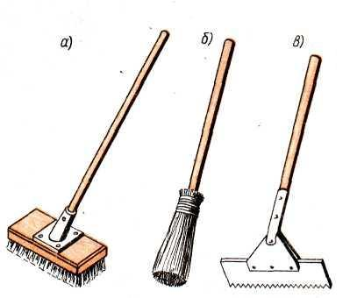
Рис 2 ІНСТРУМЕНТ ДЛЯ ВЛАШТУВАННЯ ГІДРОІЗОЛЯЦІЇ ОКРАСОЧНОЇ І РУЛОННОЇ
а — волосяна щітка натирача; б — прядивна кисть; в— сталева гребінка
5. Конусний бачок з кришкою застосовують для перенесення бітумної мастики. Бачок заповнюють на 3/4 об'єму, щоб уникнути розплескування мастики.
6. Металевим ковшем користуються для розливання мастики.
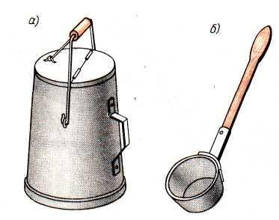
Рис 3 ІНВЕНТАР ДЛЯ ТРАНСПОРТУВАННЯ І РОЗЛИВУ БІТУМНОЙ МАСТИКИ
а — конусний бачок; б - сталевий ківш
7. Штапелем з подовженою ручкою пригладжують краї полотнищ, що наклеюють на вертикальну або похилу поверхню .
8. Шпателем з короткою ручкою наносять, розрівнюють і загладжують мастики при замазуванні швів і стиків обклеювальної гідроізоляції.
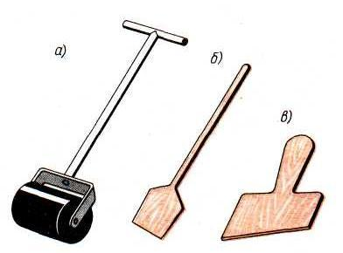
Рис 4 ІНСТРУМЕНТ ДЛЯ НАКЛЕЙКИ ПОЛОТНИЩ РУЛОННОЇ ГІДРОІЗОЛЯЦІЇ
а - прикаточний каток; б - шпатель з подовженою ручкою; в - шпатель з короткою ручкою
9. Сіткою-ківшем - усувають побічні домішки з розігрітої мастики.
10. Веслом-мішалкою перемішують бітумну мастику
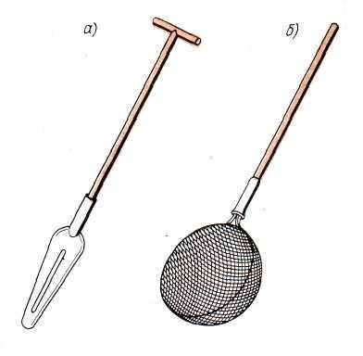
Рис 5.ІНСТРУМЕНТ ДЛЯ ПРИГОТУВАННЯ БІТУМНОЇ МАСТИКИ
а — весло-мішалка; б-сітка-ківш
11. Дерев'яною теркою затирають цементну стяжку на фундаменті .
12. Гребок з дерев'яною ручкою використовують для розрівнювання розчинової або асфальтової суміші .
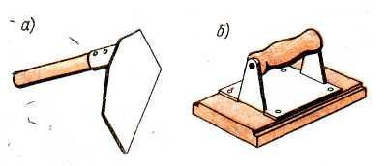
Рис 6 ІНСТРУМЕНТ ДЛЯ ВЛАШТУВАННЯ ЦЕМЕНТНОЇ І АСФАЛЬТОВОЇ ГІДРОІЗОЛЯЦІЇ
а — гребок з ручкою; б— дерев'яна терка
13. Пензель використовують для нанесення і розрівнювання ґрунтовок і мастик.
14. Каток ручний масою до 80 кг з м'якою обкладкою використовують для розгладжування і притискання країв полотнищ, що наклеюють до поверхні.

Технологія виконання гідроізоляційних робіт за допомогою матеріалів Ceresit
У сучасному будівництві для гідроізоляції конструкцій використовують нові гідроізоляційні матеріали.
Найпоширенішим видом гідроізоляції є рулонні матеріали мембранного типу — це матеріали на модифікованій бітумній основі, армовані склосіткою, склоповстю або поліестеровим поролоном. Як модифікатори використовують атактичний поліпропілен, стирол-бутадіенстирен, поліо-лефін.
Гідроізоляційний матеріал на цементно-мінеральній основі — це цементні розчини і бетони з різними мінеральними добавками (рідке скло, силікатні фарби тощо).
Гідроізоляційні матеріали на полімерцементній основі (CR 65; CR 66; CL50) — це цементні розчини з добавками полімерів (латексів, вініл ацетатних, поліуретанових емульсій або синтетичних смол).
Полімерні гідроізоляційні матеріали (CL 51) —це акрилові, поліуретанові, силіконові, епоксидні композиції.
Бітумно-полімерні гідроізоляційні матеріали - це композиції на основі бітумів, модифікованих полімерами і каучуками.
Технологія виконання гідроізоляційних робіт
Поверхні будівельних конструкцій, призначені для нанесення гідроізоляції, мають бути незамороженими, жорсткими, плоскими, не містити порожнин, незакритих тріщин, задирок і забруднень.
Для нанесення полімерцементної гідроізоляції основа має бути рівною, чистою, шорсткою, сильно змоченою водою або заґрунтованою. Роботи з улаштування гідроізоляції виконують у такій послідовності:
- - підготовка поверхні;
- - ґрунтування ґрунтовкою Ceresit CT17 за допомогою розпилювача або щітки;
- - приготування розчинової суміші з Ceresit CR 65;
- - нанесення першого шару гідроізоляції в одному напрямку;
- - нанесення другого шару гідроізоляції в напрямку, перпендикулярному до першого;
- - за потреби наносять третій шар гідроізоляційної суміші;
- - нанесення захисного або декоративного покриття;
- - герметизація деформаційних швів.
Суху суміш всипати у чисту воду температурою + 15— +20°С й інтенсивно перемішувати до отримання однорідної маси за допомогою низькообертового дриля з насадкою (не більш, ніж 600 об. хв) . Співвідношення сухої суміші і води від 2,5:1 до 3:1. Розчинну суміш витримують протягом 5 хв ("дозрівання") після чого знову перемішують.
Розчинову суміш наносять на підготовлену поверхню рівномірним шаром за допомогою жорсткої щітки в одному напрямку.
Другий шар гідроізоляції наносять через 3 доби в перпендикулярному до першого шару напрямку. Гідроізоляційне покриття інколи захищають облицювальною плиткою, фарбами.
Рис. 1. Схема стикувань гідроізоляції фундаменту, стін й підлоги
При влаштуванні гідроізоляції із полімерних композицій Ceresit СЕ 49 змішують їх (компоненти смоли і отвердника співвідношенні 1:1), перемішують і впродовж 45 хв використовують. Ґрунтовку використовують Ceresit СЕ 50. У разі потрапляння ґрунтовки в очі потрібно негайно промити водою і звернутися до лікаря.
При влаштуванні гідроізоляції з бітумно-полімерних мастик ґрунтовку використовують Ceresit CP 41, яку розбавляють чистою водою у співвідношення від 1:4 до 1:8. Ґрунтовку наносять щіткою або квачем, а шпаклювальну розчинову суміш за допомогою металевого шпателя або металевої терки. Схеми стикувань гідроізоляції фундаменту, стін і підлоги наведені на рис. 1.
Організація робочого місця і техніка безпеки

Рулонний килим гідроізоляції наклеюють після підготовки основи змітання пилу, висушування і ґрунтування (під обклеювання). Бітумну мастику попередньо нагрівають у спеціальній установці до робочої температури (180-200°С) і подають у бачках з кришкою на робоче місце, інколи за допомогою візка (рис. 1).
Рис 1 ВІЗОК ДЛЯ ТРАНСПОРТУВАННЯ МАСТИКИ
1 — візок; 2 - крюк для підвішування бачка; 3 — тримач, 4 — бачок з мастикою
Матеріали, інструменти, при пристосування розташовують за фронтом робіт. Рулонний килим приклеюють на основу після його очищення від пилу і по-сипки. Виконують роботи му-ляри 2, 3, і 4 розрядів.
Послідовність виконання операцій. Установку заправляють гарячою мастикою, розташовують у робочій зоні й підключають до електромережі. До місця виконання робіт підносять рулонні матеріали, визначають місце наклеювання, приміряють і розгортають рулон. Приклеюють кінці полотнища на 1 м для фіксації. Після згортання рулонів наносять бітумну мастику, наклеюють, розгладжують і накочують полотнища. При малих об'ємах робіт гідроізоляцію виконують два робітники 2-го і 3-го розряду.
Гідроізоляційні роботи вважаються роботами з підвищеною небезпекою. Щоб запобігти нещасним випадкам, при гідроізоляційних роботах необхідно дотримуватися певних вимог і правил техніки безпеки.
1. Приготування і розігрівання бітумних мастик здійснювати у спеціальних або в пересувних бітумо'варильних котлах, забезпечених комплектом протипожежних засобів.
2. Розігрівати бітум на відстані не ближче 50 м від вогненебезпечних будівництв і не ближче 1,5 м від бровок котловану.
3. Шматки бітуму завантажують у варильний котел, опускають по борту казана, щоб не допустити бризгів.
4. У котел опускати сухий наповнювач.
5. Котел заповнювати не більше 3/4 його об'єму.
6. Приготовлену мастику перемішувати веслом-мішал-кою.
7. Сторонні домішки з розігрітої мастики видаляють ковшем-сіткою
8. Транспортувати гарячу мастику до робочого місця у металевих бачках
9. Робітники, які виконують гідроізоляційні роботи із застосуванням гарячої мастики, забезпечуються спецодягом і захисними окулярами.
10. До наклеювання рулонного килиму допускаються робітники, що пройшли відповідний інструктаж з техніки і пожежної безпеки.
Дайте відповіді на запитання:
1. Види гідроізоляції?
2. Інструменти для гідроізоляції?
3. Безпека праці при гідроізоляції?
Відповіді надіслати на мою електронну пошту або на сторінку в Вайбер або в
Телеграмм +380680803123 Nikolay_Polekhin
А тепер перейдемо до укладання арматурних сіток при кладці стін.

Армування кладки з цегли
- Армування стовпів з цегли
Зведення будинків або споруд вимагає обовязкового дотримання всіх будівельних норм і правил. Багато з них відносяться до міцності показників елементів будівель, що будуються і споруд.
Сітка, зроблена з арматури великого діаметру, призводить до зменшення міцності, збільшуючи товщину горизонтальних швів.
В даний час розроблено безліч технологій, які допомагають збільшити міцність практично всіх конструктивних елементів будівель.
Не залишилася осторонь і цегляна кладка. Багато хто скаже, що міцніше і краще хорошого розчину або бетону нічого немає, але це не так. Кладка з цегли може бути ще міцніше, якщо в її конструкцію додати деякі елементи.
Для посилення цегляної кладки її можна армувати.

типи армування

Сітка укладається в кожен пятий ряд кладки. Якщо цегла більше стандартного розміру, то армувати прямокутної сіткою потрібно в кожному четвертому ряду.
Армування цегляної кладки може бути:
- поперечним;
- вертикальним;
- поздовжнім.
При поперечному армуванні використовуються окремі стрижні або сталева сітка. Сталеві стрижні запобігають руйнуванню цегли при деформаціях на розтягнення і вигин.
У сітку стрижні зєднуються зварюванням або вязанням дротом. Поєднання виробляється з кроком 30-120 мм. У суміжних швах замість сіток неприпустимо перпендикулярно укладати окремі стрижні.
Сітка, зроблена з арматури великого діаметру, призводить до зменшення міцності, збільшуючи товщину горизонтальних швів.
Армування стін, стовпів і простінків проводиться зварної кладочної сіткою, яка може мати зигзагоподібну, прямокутну або квадратну форму.
Для запобігання процесу корозії металева сітка повинна бути втоплена в розчин не менше ніж на 2 мм з кожного боку. Мінімальна товщина шва при цьому складе приблизно 14 мм, в тому числі близько 5 мм на сітку.
Сітка укладається в кожен пятий ряд кладки. Якщо цегла більше стандартного розміру, то армувати прямокутної сіткою потрібно в кожному четвертому ряду.
Виготовлення зиґзаґоподібної арматури проводиться тільки на будівельному обєкті. Це все має вигляд катанки діаметром 5-15 мм, викривленою через кожні 5-10 см. Зигзагоподібно дротом великого діаметра армувати не можна, так як шов буде дуже широким.
Укладання зиґзаґоподібної арматури проводиться також кожен пятий ряд. Її укладають парно і під прямим кутом по відношенню до двох попереднім рядах. Цей спосіб армування кладки досить простий, і витрата коштів буде мінімальним. Добре підходить для приватних будинків. Кладка перемичок і ін. Подібних елементів проводиться спільно з поперечною арматурою, що має вигляд прямих стрижнів.

Армована цегляна кладка стін
У сейсмічно активних районах стіни споруд зміцнюються вертикальним і поздовжнім способами армування. Дане армування використовується для поглинання деформацій розтягування при зведенні тонких стін, стовпів і перегородок.
Сітки розміщуються з виступом за внутрішню поверхню простінка на 2-3 мм. Це служить своєрідним орієнтиром розташування арматури в кладці.
Поздовжній вид армування цегляної кладки стін буває двох типів: внутрішній і зовнішній. При зовнішньому армуванні крок хомутів не повинен перевищувати 15 діаметрів використовуваної арматури. У разі внутрішнього армування цегляної кладки цей крок повинен становити 25 діаметрів. Дотримуватись цього правила дуже важливо, від цього залежить міцність всієї стіни.
Поздовжній спосіб армування стіни з цегли можна виконати арматурою класу АI і АII. При цьому кількість розчину (товщина) буде прямо залежати від рівня вологості. При помірній вологості товщина шару не перевищує 10-12 мм. Підвищена вологість вимагає виробляти кладку на шар розчину, який має товщину 20-30 мм.
Щоб армувати цегляну кладку стін у вертикальних площинах, застосовується арматура класу АI і ВІ діаметром 3-8 мм.
Існує і альтернатива арматурним сіток - сучасний армуючий матеріал під назвою сітка ЦПВС. Такі сітки при високих показниках міцності і надійності набагато легше арматурних і більш зручні в монтажі.
У рядовий кладці стіна нерідко армируется прямий арматурою. Кілька стрижнів арматури укладаються по ширині стіни і імплантуються на 15-20 см в кладку, посилюючи тим самим перемичку і рівномірно розподіляючи навантаження, що надаються цеглою на проем.Проволока укладається кожні 2-3 ряди в залежності від тиску, що чиниться на перемичку. Діаметр прямої арматури залежить від шва кладки (його товщини). Необхідно знати, що отвір або перемичка не повинні перевищувати в довжину 2 м.

Армування стовпів з цегли
Кладка стовпів має два варіанти:
- під несучі конструкції. Функція стовпів - опора, здатна витримувати навантаження при малій площі основи стовпа, що спирається на фундамент. На такі стовпи виявляються тільки вертикальні навантаження;
- стовпи парканні. Конструкції таких стовпів діляться на два види: для воріт і хвірток і як окремі секції.
Кладка цегляних стовпів повинна обовязково включати в себе елементи, що підсилюють їх конструкцію (армована сітка або сталеві прути).
Для додаткової міцності в фундамент стовпів встановлюється арматурний каркас або металевий стовп. Труба або каркас будуть знаходитися всередині стовпа, тобто кладка ведеться навколо. Споруджувати порожні конструкції неприпустимо. Міцність пустотілих стовпів дуже мала, це згодом негативно позначиться на всьому спорудженні.
Для посилення конструкції в окремих рядах також укладається армована сітка. Якщо стовп контактує з цегляною стіною, то бажано укласти всередині нього сталеві прути.
Армування кладки з цегли - досить простий процес, але він є обовязковим. Армування не вимагає яких-небудь спеціальних знань, проте грає найважливішу роль в довговічності і надійності споруди. Щоб не допустити помилок і уникнути подальших проблем, краще звернутися за консультацією до фахівців. Витрата на це мінімальний в порівнянні з можливими витратами на відновлення стіни. При підборі арматури необхідно враховувати всі нюанси і тонкощі її призначення і дотримуватися всіх норм і правил, повязаних з армуванням.
0

Як робити армування цегляної кладки
Підвищити міцність цегляної кладки можна армуванням. Арматура, укладена вшов, дозволяє розподіляти навантаження по її площі. Армування стовпів, перегородок, пілястр та інших цегляних конструкцій необхідно виконувати, дотримуючись нормативні правила. Це дасть гарантію якості будівництва.
- види армування
  - поперечний армування
  - поздовжнє армування
- арматура
- Особливості армування цегляних конструкцій будівлі
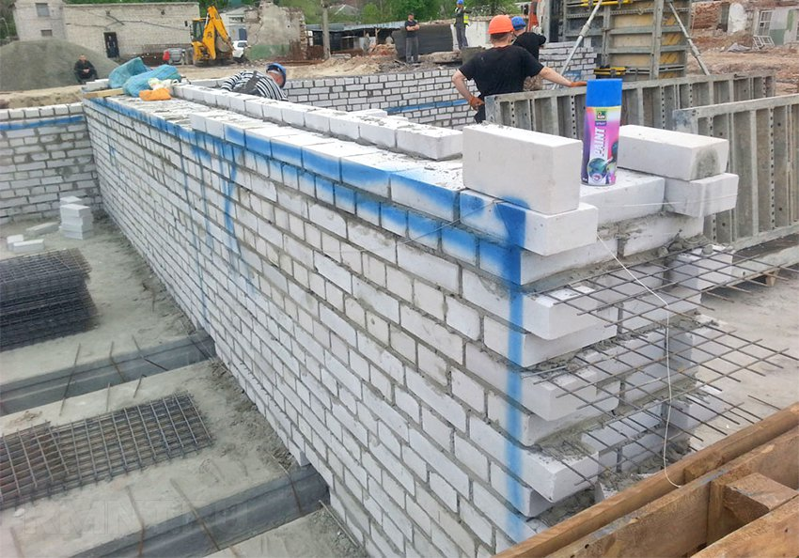
види армування
Вид армування цегляної кладки залежить від того, які на конструкцію діють сили. Коли навантаження діє центрально або з невеликим відхиленням від центру перетину конструкції, рекомендується поперечне (сітчасте) армування.
Якщо навантаження прикладена з досить великим зрушенням від центру (ексцентриситетом), то необхідно поздовжнє армування. Воно буде забезпечувати міцність конструкції від вигину і розтягування.
Поперечне армування:
При поперечному (сітчастому) армуванні застосовуються сітки двох видів: спрямоугольнимі осередками типу «зигзаг». Їх укладають на розчинну постіль в шов кладки. Відстань між прямокутними сітками допускається не більше 0,4 м по висоті. Це приблизно п'ять рядів кладки.
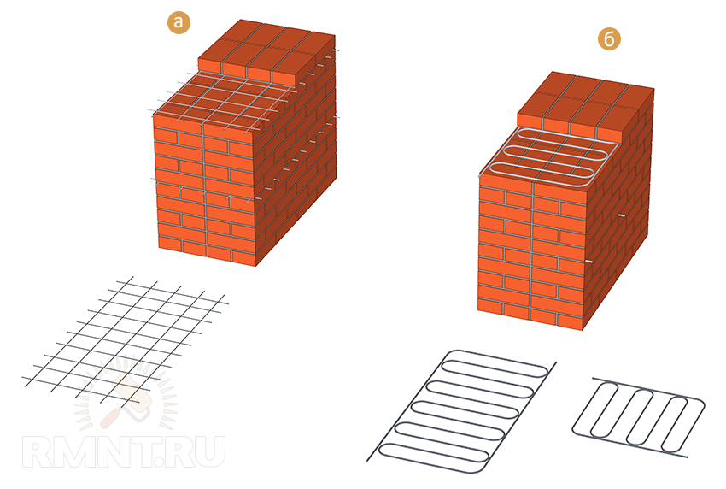 а - армування прямокутними сітками; б - армування зигзагоподібними сітками
Сітки типу «зигзаг» встановлюються в двох суміжних горизонтальних рядах взаємно перпендикулярно один до одного. Поперечний армування проводиться з виносом решт сіток за поверхню кладки на 5 мм, щоб здійснювати контроль армування конструкції.
Товщина шва приймається на 4 мм більше діаметра застосовуваної арматури. Для армокам'яних конструкцій марка розчину приймається не нижче 50. Відсоток армування цегляної кладки за обсягом визначає кількість в ній арматури:
- μ = Vа / Vк х 100
Для сіток з прямокутними осередками:
- μ = 2fа / cs

де:
- fа - перетин арматури;
- c - розмір осередків;
- s - відстань між сітками по висоті.
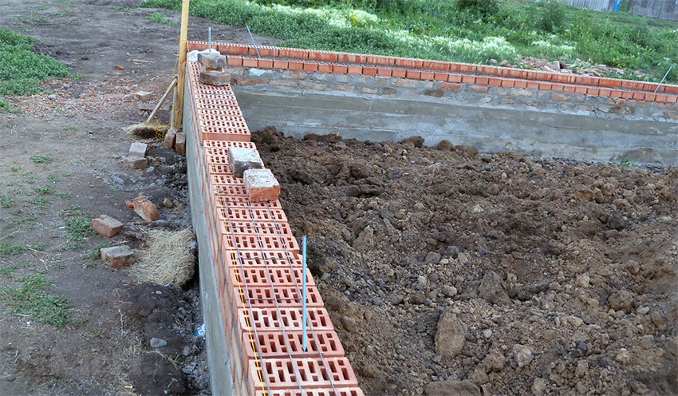
Для армокам'яних конструкцій при великих навантаженнях проводиться розрахунок, при малих - арматура встановлюється конструктивно (згідно з рекомендаціями). Відсоток армування (μ) повинен бути від 0,1 до 1%.
поздовжнє армування
Поздовжня арматура бере на себе зусилля розтягування, вигину, що виникають в цегляній кладці. При їх великих значеннях проводиться обов'язковий розрахунок. Конструктивно таке армування застосовують для тонких стін і перегородок, високих стовпів для стійкості, а також якщо на конструкцію діє вібрація.
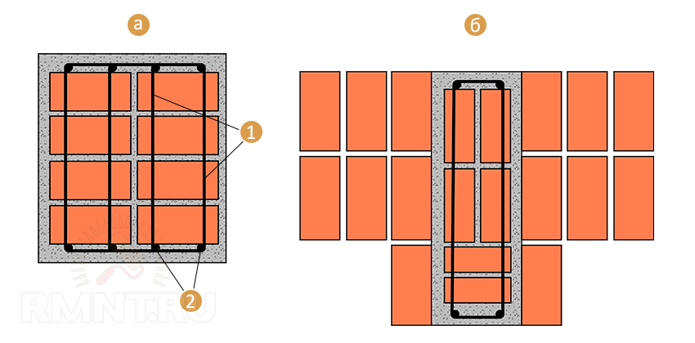
а - зовнішнє поздовжнє армування; б - зовнішнє армування в штробі; 1 - хомути; 2 - поздовжня арматура
Арматуру при поздовжньому армуванні закладають як всередині кладки, так і зовні. Для внутрішнього розташування арматури в кладці робляться пази, зовнішнє армування проводиться в шарі розчину, марка якого допускається не нижче 50, а марка цегли не нижче 75.
Поздовжньо встановлена ​​арматура зв'язується між собою хомутами. При зовнішньому армуванні хомути укладаються на відстані не більше:
- 15 діаметрів стержня в сжимаемой конструкції (2-3 ряди кладки);
- 80 діаметрів стержня в розтягнутій конструкції (максимум 50 см).
При внутрішньому розташуванні арматури хомути встановлюють мінімум через відстань, рівну 25 діаметрам поздовжнього стрижня.
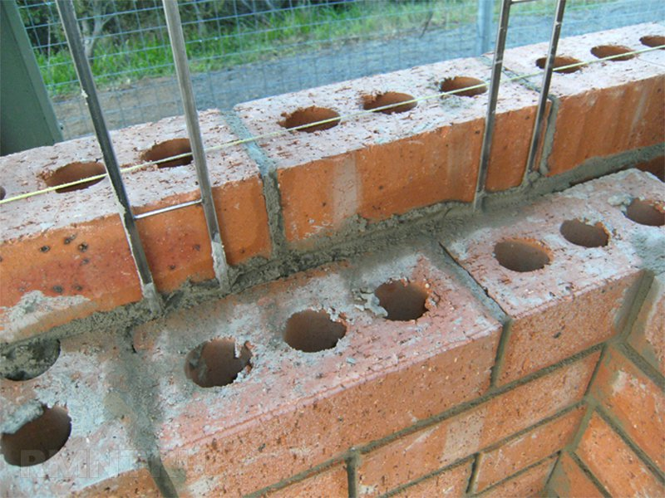
Захисний шар арматури для приміщень з нормальним режимом експлуатації робиться 10-12 мм. Для мокрих і вологих приміщень його збільшують до 30 мм. Захисний шар для хомутів становить 10 мм.
Крок між поздовжніми стрижнями в стінах і перегородках повинен складати не більше 8h, де h - товщина стіни. Відсоток поздовжньої арматури в стрижнях, стислих під навантаженням, допускається менше 0,1%, в розтягнутих - 0,05%.Арматура:

Для поперечного армування а передусім застосовуються металеві сітки з холодно тянутой дроту В-1, ВР-1 (В500) з діаметром понад 3 мм. Застосовується в сітках і кругла арматура зі сталі класу АI (А240) з діаметром не менше 6 мм, якщо стрижні перетинаються в швах кладки, якщо немає, то - не менше 8 мм.
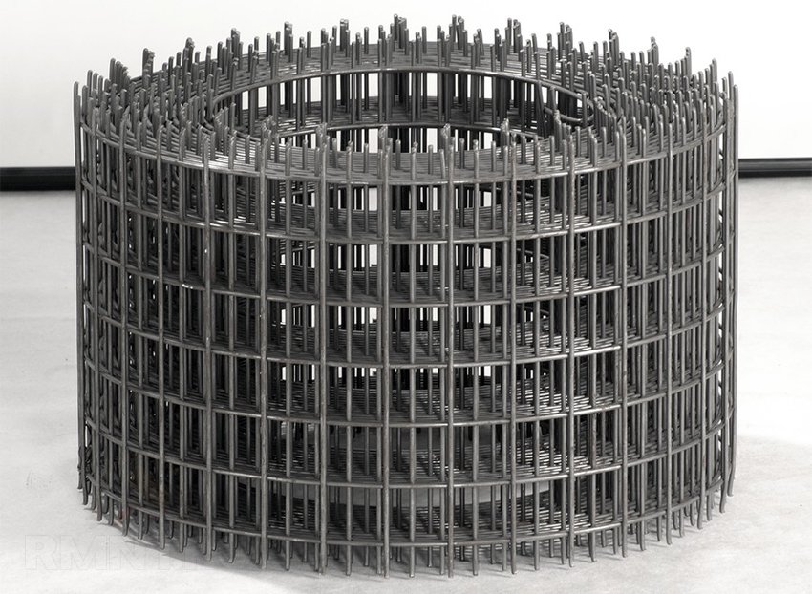
Дріт і стрижні в сітках зварюють або пов'язують з допомогою дроту. Для прямокутних сіток розмір осередків становить 3-12 см. Зиґзаґоподібні сітки роблять з дроту діаметром понад 5 мм.
Діаметр поздовжньої арматури становить:
- більше 3 мм для хомутів і розтягнутих стрижнів;
- більше 8 мм для стиснутих стержнів.
Як конструктивна поздовжньої арматури застосовуються стрижні класом АI (А240), AII (А300). У більшості випадків кількість арматури розраховується.
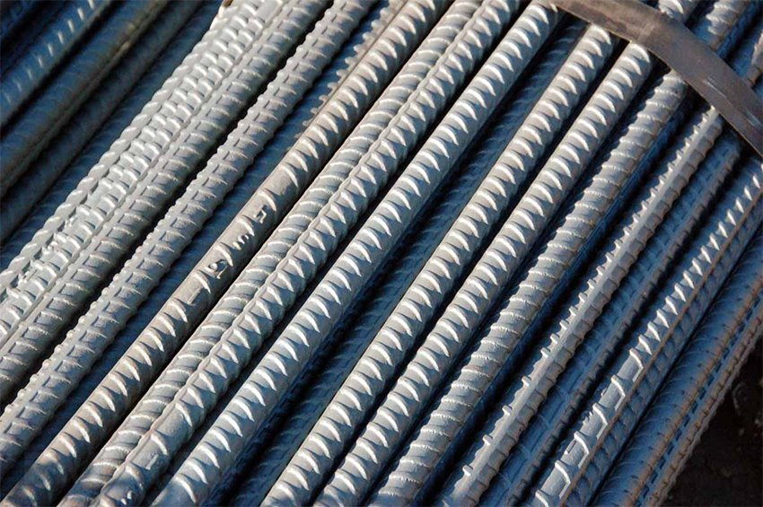
Сучасна індустрія будівельних матеріалів випускає полімерну композитну арматуру, в тому числі і композитні арматурні сітки. Це легкий високоміцний, стійкий до корозії і більш дешевий матеріал. За багатьма показниками композитна арматура перевершує металеву.
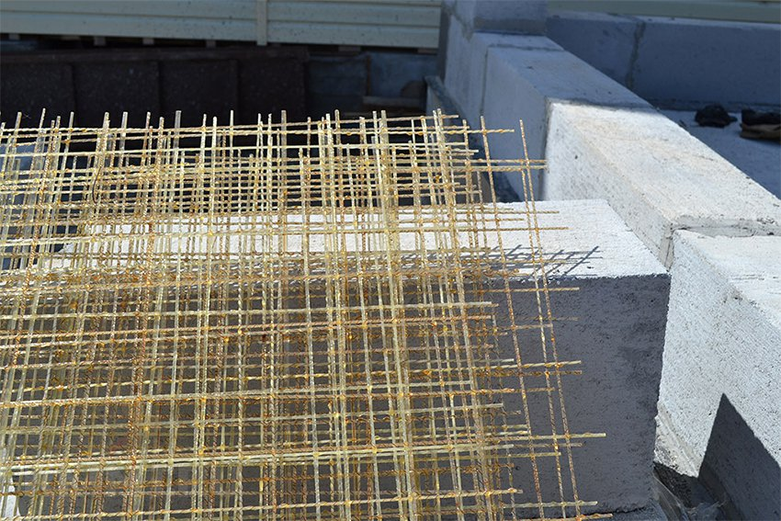
Для армування діаметр композитної арматури приймається менше, ніж сталевий:
- Ø 6 мм сталева - Ø 4 мм композитна;
- Ø 10 мм сталева - Ø 6 мм композитна;
- Ø 12 мм сталева - Ø 8 мм композитна.
Особливості армування цегляних конструкцій будівлі
Поперечний армування можливо застосовувати, коли не можна підвищити марку цегли або розчину, щоб забезпечити необхідну міцність кладки.
Перегородки в 1/4 цегли, щоб підвищити стійкість, армуються сталевою смугою 1,5-2,5 мм або стрижневою арматурою діаметром менше 6 мм через кожні 6 рядів кладки. При товщині перегородок в 1/2 цегли і її довжині понад 3-х м в горизонтальні шви укладається арматура через кожні 5-6 рядів. При цьому кінці арматури необхідно закрити в капітальні стіни.
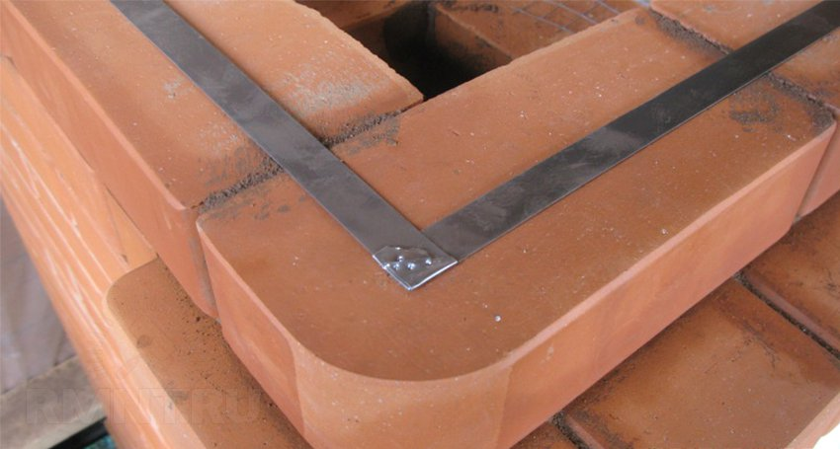
Іноді перегородки або внутрішні стіни споруджуються в різний час з сполучаються з ними зовнішніми стінами (стовпами). У конструкцію капітальної стіни або стовпа в цьому випадку закладається стрижнева арматура з мінімальним діаметром 6 мм.
Згодом вона закладається в шви кладок перегородки. Між стрижнями відстань по висоті допускається не більше 2-х метрів. Такі ж стрижні закладають і на рівні перекриття. Довжина закладення арматури в стіни і перегородки приймається максимум 1 м.
Арматура використовується і для пристрою рядових перемичок в цегляних стінах. При цьому необхідно якісне заповнення всіх швів. Висота перемички становить 5-6 рядів кладки, довжина - 50 см на кожну сторону від отвору + ширина отвору.
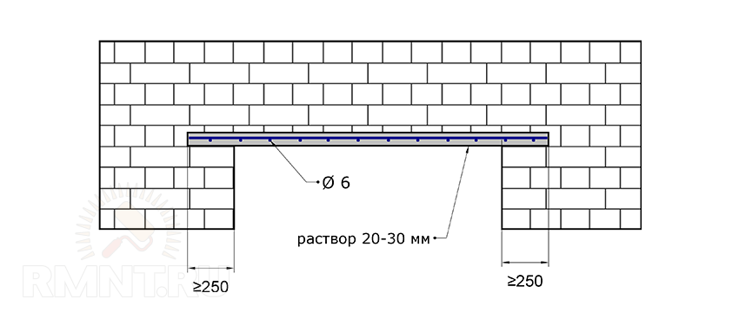
Пристрій перемички починають з укладання арматурних стержнів діаметром 5-6 мм або сталевої смуги. На кожні півцеглини має припадати один стрижень. В сторону від отвору арматура закладається в кладку на 25 см мінімум.
При стикуванні арматурних сіток величина перехлеста становить від 15 см. Вибір цегли впливає на відстань між сітками і становить:
- менше 5 рядів для глиняної звичайної цегли;
- менше 4 рядів для потовщеного цегли;
- менше 3 рядів для керамічного каменю.
Конструктивне (без розрахунку) армування сітками, які укладаються рідше, ніж через 45 см по висоті, перешкоджає руйнуванню і розшарування кладки.
Армування окремо розташованих стовпів можна виконати за допомогою металевої обойми, арматурними стрижнями з об'єднанням їх хомутами і захисним шаром з бетону або розчину.
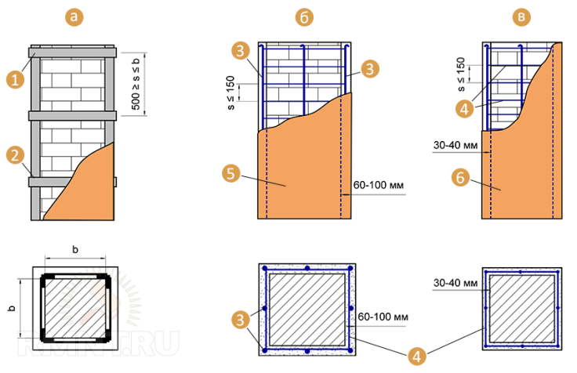
а - металева обойма; б - залізобетонна обойма; в - армована штукатурка; 1 - металева смуга 35х5-60х12; 2 - зварювання; 3 - стрижнева арматура Ø 5-12 мм; 4 - хомути Ø 4-10 мм; 5 - бетон В7,5-В15; 6 - розчин марки 50-100
Тепер давайте переглянемо видео ролики для закріплення нового матеріалу і дамо відповідь на контрольні запитання.

https://www.youtube.com/watch?v=EldQTDdt2j0 Кладочна сітка
https://www.youtube.com/watch?v=pCmIjjd5rKk Кладка кута
https://www.youtube.com/watch?v=DwKP_x-f3SY Сітка

Контрольні запитання:

1. Для чого потрібно армування?
2.Види армування?
3.Розміри сіток?
4.Толщина металевих прутків в мм?
5. Через скільки рядів армується кладка?

Відповіді надіслати на мою електронну пошту або на сторінку в Вайбер або в
Телеграмм +380680803123 Nikolay_Polekhin
Домашне завдання: Засвоїти технологію укладання арматурних сіток при кладці стін. Відповіді на питання надіслати на мою електронну пошту.

